DJNovice - marec 2020

**OBVESTILA V ZVEZI S KORONAVIRUSOM IN JAVNIM NAROČANJEM**

Obveščamo vas, da je Ministrstvo za javno upravo, Direktorat za javno naročanje vzpostavilo [Posebno stran za vsa obvestila v zvezi z javnim naročanjem v povezavi z virusom SARS-CoV-2](https://ejn.gov.si/novice/novica-22.html), kjer so objavljena [Obvestila v zvezi z javnim naročanjem v povezavi z virusom SARS-CoV-2](https://ejn.gov.si/obvestilo.html), opozorilo glede možnosti [Izvedbe postopka javnega naročila iz razloga nujnosti](https://ejn.gov.si/obvestilo.html) in [Priporočilo naročnikom v zvezi z ne-nujnim javnimi naročili](https://ejn.gov.si/obvestilo.html). Prav tako so objavljena [pogosta vprašanja in odgovori nanje](https://ejn.gov.si/faq.html).

Glede na aktualne spremembe bomo vsebine posodabljali, zato vas vabimo k spremljanju vsebin.

**NOVO – e-Dosje:**

Uporabnike obveščamo, da je v okviru aplikacije e-Dosje omogočena nova (začasna) funkcionalnost – priprava izpolnjene vloge za preveritev podatkov v Centralni kazenski evidenci.

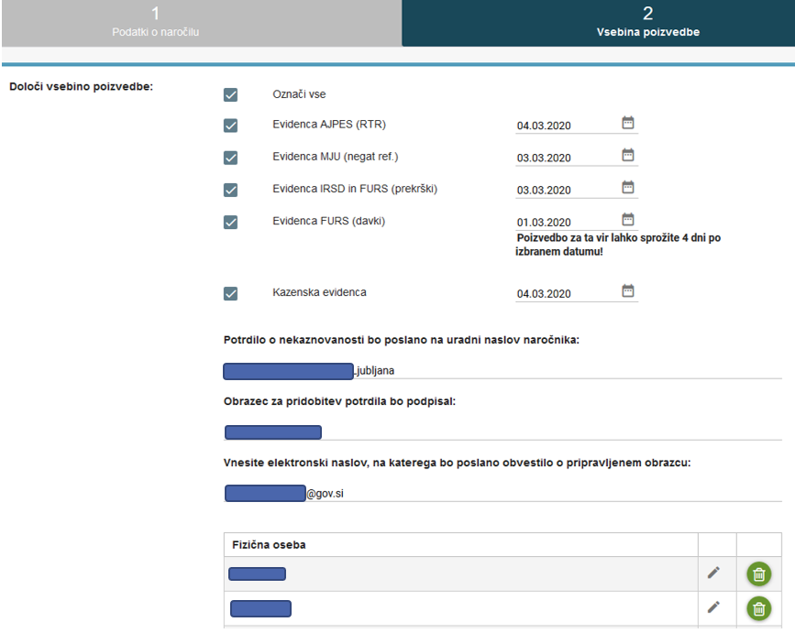

Ta funkcionalnost omogoča le pripravo vloge za preveritev gospodarskega subjekta in oseb, ki so pooblaščene za zastopanje, pri čemer je pomembno naslednje:

* Datum pri kazenski evidenci je zgolj datum priprave vloge (in ne pomeni, da bo na ta dan izdano potrdilo ali izvedeno preverjanje).
* Pripravljena vloga bo poslana na elektronski naslov, ki je naveden pod »Vnesite elektronski naslov, na katerega bo poslano obvestilo o pripravljenem obrazcu:« in ga lahko spremenite.
* Prejeto vlogo podpišete in jo, skupaj s pooblastili, po ustaljeni poti posredujete na Ministrstvo za pravosodje.
* Odgovor s strani MP bo naročnik prejel na uraden naslov, ki je naveden pod »Potrdilo o nekaznovanosti bo poslano na uradni naslov naročnika:« in ga lahko tudi spremenite.
* Fizične osebe sistem samodejno doda iz AJPES-a, in sicer vse, ki so za matično številko, ki je subjekt preverjanja, v AJPES navedeni kot zakoniti zastopniki, naročnik lahko doda še dodatne fizične osebe, če je to potrebno za preveritev.
* Pripravljena vloga se bo oblikovala samodejno in bo poslana na elektronski naslov, kot navedeno zgoraj, po kliku na gumb »Oddaj«.

*Besedilo prejeta elektronskega sporočila se bo glasilo tako (v priponki pa boste imeli naročniki pripravljeno vlogo):*

|  |
| --- |
| Pozdravljeni,  v aplikaciji e-Dosje ste kreirali obrazec za pridobitev potrdil o (ne)kaznovanosti za gospodarske subjekte v ponudbi in za osebe, ki so članice upravnega, vodstvenega ali nadzornega organa teh gospodarskih subjektov, ali ki imajo pooblastila za njihovo zastopanje ali odločanje ali nadzor, ki se nahaja v priponki tega sporočila.  Priloge:  - Poziv za izdajo potrdil o nekaznovanosti.docx  Podpisan obrazec pošljite naslovniku (Ministrstvo za pravosodje, Direktorat za kaznovalno pravo in človekove pravice, Sektor za izvrševanje kazenskih sankcij, Oddelek za kazenskopravne evidence, Župančičeva ulica 3, 1000 Ljubljana).  Lep pozdrav, Sistem e-JN |

**OBVESTILO – informacijski sistem e-JN:**

Uporabnike obveščamo, da je bil z dnem 2. 3. 2020 predan v produkcijo dodaten del kompleksnega sistema e-JN, ki pa v danem trenutku za naročnike še ni aktiven in ga ni mogoče uporabljati.

Kompleksna funkcionalnost (ki omogoča pripravo predloga za nabavo, pripravo sklepa o začetku postopka in pripravo razpisne dokumentacije) se bo najprej začela uporabljati na MJU. Po uspešnem produkcijskem testu jo bomo lahko ponudili v uporabo tudi ostalim naročnikom, pri čemer pa bomo uporabnike po posameznih organih (naročnikih) vključevali postopoma oz. na njihovo/vašo željo.

Kljub temu, da **teh funkcionalnosti v tem trenutku naročniki še ne morete uporabljati**, ob prijavi v informacijski sistem e-JN lahko poleg ikone, ki ste jo imeli doslej (slika spodaj) že opazite tudi nove tri ikone, ki pa še niso aktivirane.

Zgolj v izogib dvomom ali nepotrebni zaskrbljenosti glede nedelovanja posameznih ikon, ki ste jih ali jih boste opazili, vas obveščamo, da je do nadaljnjega (in do ustreznega obvestila o vključenosti v nadgrajen sistem) za uporabnike obstoječega sistema relevantna le zadnja ikona.

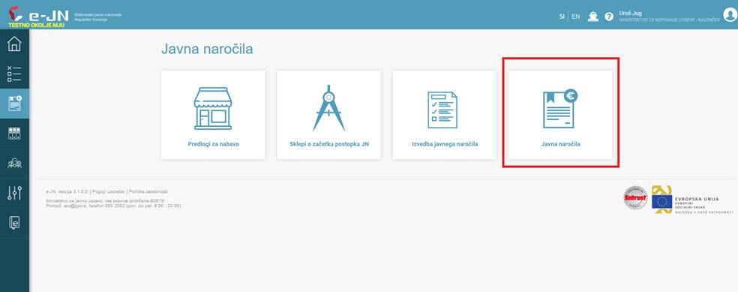

**STIK Z NAMI**

**Ministrstvo za javno upravo, Direktorat za javno naročanje, Tržaška cesta 21, 1000 Ljubljana**

Telefonsko svetovanje (sistem javnega naročanja): 01 478 1688, vsak torek in četrtek med 9.00 in 12.00 uro: <https://ejn.gov.si/direktorat/pomoc-uporabnikom.html>  
  
Telefonsko svetovanje (tehnična pomoč, e-JN): 01 478 7876, vsak dan od ponedeljka do petka med 8.00 in 22.00 uro: <https://ejn.gov.si/tehnicna-pomoc> (Enotni kontaktni center državne uprave)  
  
Enota za pomoč uporabnikom, ki izvajajo oziroma sodelujejo pri javnih naročilih, sofinanciranih s sredstvi EU (help- desk): <http://www.djn.mju.gov.si/narocniki/svetovanje>